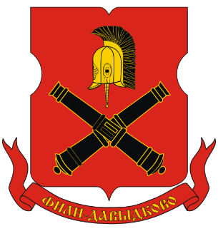

ОТЧЕТ
о деятельности
Совета депутатов муниципального округа Фили-Давыдково,
главы муниципального округа и аппарата Совета депутатов
в 2017 году

Деятельность Совета депутатов муниципального округа Фили-Давыдково осуществляется в соответствии с Конституцией Российской Федерации, Федеральным законом от 06.10.2003 года № 131-ФЗ «Об общих принципах организации местного самоуправления в Российской Федерации», Законом города Москвы от 06.11.2002 года № 56 «Об организации местного самоуправления в городе Москве», Законом города Москвы от 11.07.2012 № 39 «О наделении органов местного самоуправления муниципальных округов в городе Москве отдельными полномочиями города Москвы», Законом города Москвы от 16.12.2015 года №72 «О наделении органов местного самоуправления внутригородских муниципальных образований в городе Москве отдельными полномочиями города Москвы в сфере организации и проведения капитального ремонта общего имущества в многоквартирных домах в рамках реализации региональной программы капитального ремонта общего имущества в многоквартирных домах на территории города Москвы», постановлением Правительства Москвы от 02.07.2013 года №428-ПП «О порядке установки ограждений на придомовых территориях в городе Москве» Уставом города Москвы, Уставом муниципального округа Фили-Давыдково и иными нормативными правовыми актами.
Совет депутатов МО Фили-Давыдково осуществлял свою работу в количестве – 10 депутатов. Это работоспособный коллектив, с четкой политической и жизненной позицией, которые требовательно и активно подходили к обсуждению представленных на заседаниях профильных комиссий документов, готовили проекты решений и выносили на рассмотрение Совета депутатов для принятия решений, участвовали в прениях, задавали вопросы докладчикам, вносили предложения. В 2017 году Совет депутатов, как и в предшествующие годы, уделял большое внимание анализу представленных решений, контролю и мониторингу раннее принятых решений.
Деятельность Совета депутатов муниципального округа Фили-Давыдково в 2017 году проходила в тесном и конструктивном сотрудничестве с управой района Фили-Давыдково, Префектурой Западного административного округа, Советом муниципальных образований города Москвы, органами местного самоуправления ЗАО, Дорогомиловской межрайонной прокуратурой, общественными объединениями, службами и организациями муниципального округа Фили-Давыдково. Работа была направлена на дальнейшее социально-экономическое развитие муниципального округа, реализацию наказов избирателей, решение задач в рамках полномочий Совета депутатов.
Целью правотворческой деятельности в 2017 году стало совершенствование муниципальной правовой базы по вопросам местного значения, включая обновление имеющихся и разработку новых муниципальных правовых актов, что было обусловлено изменениями регионального и федерального законодательства:
- внесены изменения в Устав муниципального округа в связи с изменениями, внесенными в федеральные законы от 6 октября 2003 года № 131-ФЗ «Об общих принципах организации местного самоуправления в Российской Федерации», от 2 марта 2007 года № 25-ФЗ «О муниципальной службе в Российской Федерации» и Закон города Москвы от 6 ноября 2002 года № 56 «Об организации местного самоуправления в городе Москве».
- принято решение о внесении изменений в бюджет, в том числе по обращениям общественных организаций района Фили-Давыдково;
- внесены изменения в Положения, регламенты и порядки работы СД МО и аппарата СД МО;
- изменения в другие нормативно-правовые акты.
Инициаторами правотворческой инициативы выступали глава муниципального округа Фили-Давыдково, профильные Комиссии СД МО, Совет муниципальных образований города Москвы.
Неотъемлемой частью в работе аппарата Совета депутатов и депутатов является работа с населением. Это приёмы граждан, рассмотрение жалоб и обращений жителей, непосредственное обсуждение и решение вопросов в ходе проведения встреч, собраний, взаимодействия с органами исполнительной власти, службами, организациями.
Поступающая информация, помогала депутатам в решении повседневных проблем на территории своих избирательных округов, позволяла владеть полной и объективной ситуацией во всех сферах жизнедеятельности их избирательного округа и муниципального округа в целом.
Результатом этой работы является возможность решения возникающих у жителей проблем, обеспечение сбалансированности интересов различных групп населения и формирование доверия граждан к деятельности органов местного самоуправления.
Вопросы социальной защищенности граждан, которым необходима поддержка, остаются и будут оставаться одним из основополагающих направлений работы депутатов.
В течение истекшего года сохранялись лучшие традиции муниципального округа и развивались новые направления работы в соответствие с основными и переданными Совету депутатов полномочиями.
Основными направлениями деятельности СД МО Фили-Давыдково, за отчетный период являлись:
- обсуждение проекта местного бюджета на профильной комиссии, утвер-ждение местного бюджета, осуществление контроля за его исполнением, утверждение отчета об исполнении местного бюджета, результаты которой нашло свое отражение в принятых решениях (15/1-СД от 07.11.17, 15/2-СД от 07.11.17, 16/1-СД от 12.12.17, 6/1-СД от 11.04.17, 6/2-СД от 11.04.17, 6/10-СД от 11.04.17, 8/2-СД от 07.06.17).
- контроль за расходованием бюджетных средств; (6/3-СД от 11.04.17, 10/3-СД от 11.07.17, 15/3-СД от 14.11.17 и др.).
- рассмотрение вопроса о дополнительных мероприятиях по социально-экономическому развитию района и утверждение Плана мероприятий по военно-патриотическому воспитанию граждан РФ, проживающих на территории муниципального округа Фили-Давыдково (16/6-СД от 12.12.17, 14/1-СД от 14.10.17 и др).
- выполнение полномочий, переданных органам местного самоуправления в рамках реализации Закона города Москвы от 11.07.2012 года № 39 «О наделении органов местного самоуправления муниципальных округов в городе Москве отдельными полномочиями города Москвы»;
- повышение качества подготовки и проработки рассматриваемых на заседаниях вопросов местного значения;
- обсуждение и заслушивание ежегодного отчета главы муниципального округа (1/1-Сд от 17.01.17);
- активизация награждений, с целью признания заслуг и морального поощрения жителей с активной жизненной позицией и организаций, внесших вклад в развитие местного самоуправления, почетным знаком, почетной грамотой муниципального округа, дипломами, а также присвоения званий Почетного жителя муниципального округа за особые заслуги (12/9-СД от 05.09.17).

Стоит более подробно остановиться на выполнение полномочий в рамках реализации Закона города Москвы от 11.07.2012 года № 39 «О наделении органов местного самоуправления муниципальных округов в городе Москве отдельными полномочиями города Москвы».

В рамках реализации Закона города Москвы от 11.07.2012 г.
№ 39 «О наделении органов местного самоуправления муниципальных округов в городе Москве отдельными полномочиями города Москвы» в 2017 году Советом депутатов муниципального округа Фили-Давыдково было принято 35 решений.
В феврале 2017 года депутатами заслушан отчет главы управы района Фили-Давыдково города Москвы С.С. Галянина о результатах деятельности управы района Фили-Давыдково г. Москвы в 2016 году. На встрече присутствовало 49 жителей района Фили-Давыдково, заместители главы управы района Фили-Давыдково города Москвы, помощник прокурора Дорогомиловской межрайонной прокуратуры; директор ГБУ «Жилищник района Фили-Давыдково»; председатель ОПОП района Фили-Давыдково; председатель Совета ветеранов района Фили-Давыдково. Глава управы, представив отчет, дал разъяснения и взял на контроль поступившие вопросы и предложения от депутатов и жителей района.
Заслушана информация:
- директора Государственного бюджетного учреждения города Москвы «Жилищник района Фили-Давыдково» о работе Государственного бюджетного учреждения города Москвы «Жилищник района Фили-Давыдково» в 2016 году.
- главного врача о работе ГБУЗ города Москвы "Городская поликлиника № 209 ДЗ города Москвы" филиал № 40 Департамента здравоохранения города Москвы» в 2016 г.
- заместителя главного врача ГБУЗ города Москвы "Клинико-диагностический центр № 4 ДЗ города Москвы" филиал № 4 о работе учреждения в 2016 году.
- заместителя главного врача ГБУЗ города Москвы "ДГП № 130 ДЗ города Москвы" филиала № 2 о результатах деятельности в 2016 году.
- заместителя главного врача ГБУЗ города Москвы "ДГП № 30 ДЗ города Москвы" филиал № 3 о работе учреждения в 2016 году.
- директора ГБУ «ЦДиТ «Огонек» об итогах работы ГБУ г.Москвы «Центр досуга и творчества «Огонек» за 2016 год.
- руководителя МФЦ района Фили-Давыдково Хрол Л.Л. по итогам работы Центра за 2016 год.
- руководителя ТЦСО «Фили-Давыдково» о деятельности учреждения в 2016 году.
- представителя ГПБУ «Мосприрода» о деятельности Дирекции природных территорий «Долина реки Сетунь» ГПБУ «Мосприрода» в границах района Фили-Давыдково за 2016 год.
- начальника Отдела МВД России по району Фили-Давыдково г. Москвы по вопросу: «Итоги оперативно-служебной деятельности отдела МВД России по району Фили-Давыдково л Москвы за 12 месяцев 2016 года».
Советом депутатов по представлению главы управы района Фили-Давыдково ежеквартально согласовывается сводный районный календарный план по досуговой, социально-воспитательной, физкультурно-оздоровительной и спортивной работе с населением по месту жительства.
В рамках реализации положений Закона г. Москвы № 39 в части, касающейся установки ограждающих устройств на придомовых территориях МКД, Советом депутатов была согласована установка шлагбаумов по адресам:
-ул. Малая Филевская, д. 40;
-ул. Кастанаевская, д. 56;
-Рублевское шоссе, дома №№ 3, 5, 7 , 9, 11;
-ул. Герасима Курина, д. 16;
-ул. Герасима Курина, д. 22;
-ул. Герасима Курина, д. 20;
-ул. Герасима Курина, д. 18;
-ул. Герасима Курина, д. 42;
-ул. Кастанаевская, д. 50, корп. 1.
В марте 2017 года в соответствии с п. 4 ч. 2 ст. 1 Закона г. Москвы № 39 от 11.07.2012 г. Совет депутатов согласовал представленный главой управы района Фили-Давыдково адресный перечнь объектов озеленения 3-й категории, расположенных в зоне жилой застройки, на которых предусмотрена посадка древесно-кустарниковой растительности в рамках мероприятий по компенсационному озеленению весной 2017 года по району Фили-Давыдково Западного административного округа города Москвы (объем выполненных работ составил: деревьев – 16 шт., кустарников – 1230 шт.);
Депутаты приняли участие в контроле за высадкой деревьев и кустарников в районе.
В соответствии с ч. 9 ст. 1 Закона города Москвы от 11.07. 2012 г. № 39 «О наделении органов местного самоуправления муниципальных округов в городе Москве отдельными полномочиями города Москвы» Совет депутатов согласовал места размещения ярмарок выходного дня, а также, депутаты Совета депутатов активно принимали участие в проведении мониторинга работы ярмарки выходного дня в районе Фили-Давыдково по адресу: ул. Олеко Дундича, напротив вл. 29, в соответствии с утвержденным графиком еженедельного мониторинга и составами рабочих групп.
В соответствии с пп. 1, 2 ч. 5, ст. 1 Закона города Москвы от 11.07. 2012 г. № 39 по представлениям префектуры ЗАО г. Москвы, Департамента средств массовой информации и рекламы г. Москвы, Департамента природопользования и охраны окружающей среды г. Москвы Совет депутатов согласовывал проекты изменения схемы размещения нестационарных торговых объектов и сезонных (летних) кафе на территории Фили-Давыдково.
Были согласованы проекты изменения схемы размещения нестационарных торговых объектов в части включения:
- Киоск "Овощи-фрукты", по адресу: ул. Кременчугская, д. 4, корп. 1;
- Киоск «Печать» Славянский бульвар, д. 2Б, Славянский бульвар, д. 7, корп. 1, ул. Кастанаевская, вл. 32, ул. Давыдковская, вл. 2, корп. 1, Славянский бульвар, вл. 7, корп. 1, ул. Артамонова, вл. 19,
ул. Минская, д. 11.
в части изменения (уменьшение) площади:
- Бахчевой развал (бахчевые культуры) ул. Кременчугская, д. 36;
- Елочный базар (ели, сосны, лапник)ул. Кременчугская, ул. Артамонова, д. 19, Аминьевское шоссе, д. 14, ул. Герасима Курина, д. 44, ул. Ватутина, между д. 16 и д. 18, ул. Кастанаевская, д. 38, ул. М. Филевская;
- "Мороженое" (тележка)Мазиловский пруд;
- Киоск печать ул. Кастанаевская, д. 42/7, ул. Кастанаев ская, д. 54, ул. Минская, д. 5, ул. Минская, д. 9, Славянский бульвар, д. 5, корп. 1.
В соответствии с ч. 6 ст. 1 Закона города Москвы от 11.07.2012 г. № 39 «О наделении органов местного самоуправления муниципальных округов в городе Москве отдельными полномочиями города Москвы», постановлением Правительства Москвы от 13.09.2012 № 484-ПП «О дополнительных мероприятиях по социально-экономическому развитию районов города Москвы» Совет депутатов утвердил дополнительные мероприятия по социально-экономическому развитию района Фили-Давыдково города Москвы на 2018 год на общую сумму 8831 тыс. рублей.
В соответствии с п. 2 ч. 2 ст. 1 Закона города Москвы от 11.07.2012 г.
№ 39 депутаты Совета депутатов в 2016 году принимали участие в работе комиссий, осуществляющих открытие работ и приемку выполненных работ по благоустройству дворовых территорий, а также участии в контроле за ходом выполнения указанных работ». Закрепление депутатов Совета депутатов муниципального округа Фили-Давыдково за объектами утвержденного адресного перечня благоустройства дворовых территорий определялось решением Совета депутатов муниципального округа Фили-Давыдково.
В марте 2017 года Совет депутатов согласовал проект перечня ярмарок выходного дня на 2017 год.

№  п/п | Адрес  площадки | Период  проведения | Организатор  ярмарки | Количество торговых мест шт.
1 | ул. Олеко Дундича, напротив вл. 29 | 31.03.2017 – 31.12.2017 | Префектура Западного административного округа города Москвы | 12

Повышение качества подготовки и проработки рассматриваемых на заседаниях вопросов местного значения

В отчетном периоде проведено 16 заседаний Совета депутатов муниципального округа Фили-Давыдково, из них 5 – внеочередных. Принято 118 решений Совета депутатов.
Ежеквартальные планы работы Совета депутатов максимально выдерживались по срокам и вопросам повестки дня, дополнительно поступающие вопросы для оперативного рассмотрения выносились на внеочередные заседания.
Практически во всех заседаниях Совета депутатов принимал участие глава управы района Фили-Давыдково, представители межрайонной прокуратуры, а также приглашались представители разных департаментов и служб г.Москвы.
Средняя посещаемость депутатами заседаний составила 88 % и по сравнению с 2016 годом существенно не изменилась.
Статистические данные по заседаниям Совета депутатов
муниципального округа Фили-Давыдково за 2016 - 2017 гг.:
Проведение заседаний  Совета депутатов: | 2016 год | 2017 год
Количество заседаний | 14 (3В) | 16 (5В)
Количество принятых решений | 126 | 118

Работа Комиссий Совета депутатов

Необходимо отметить, что в 2017 году помимо членов комиссий в заседаниях обычно принимали участие не менее 2 депутатов, не являющихся членами комиссии, а некоторые комиссии носили расширенный характер и в заседаниях принимал участие практически весь депутатский корпус. Не смотря на необходимость принятия ряда решений в кратчайшие сроки, все вопросы, рассматриваемые на заседаниях, удавалось предварительно рассмотреть в Комиссиях Совета депутатов.
Большую помощь в работе Совета депутатов оказывают постоянные комиссии:
Бюджетно-финансовая комиссия.
Комиссия по вопросам социальной сферы (образование, здравоохранение, досуговая, социально-воспитательная, физкультурно-оздоровительная и спортивная работа с населением, социальная защита).
Комиссия по вопросам строительства, градостроительной реконструкции, вопросам жилищно-коммунального хозяйства и благоустройства территории.
Комиссия по работе с общественностью и населением, вопросам общественной безопасности, содействия малому бизнесу и потребительского рынка.
Всего на заседаниях Комиссий за 2017 год было рассмотрено 123 вопроса.
В постоянном режиме во взаимодействии с аппаратом СД МО Фили-Давыдково и СМОМ нормативно-правовые акты СД МО Фили-Давыдково приводятся к единообразию и в соответствие с законодательством.
Все замечания и предложения Комиссий учитываются при принятии решений Советом депутатов.
Большую часть вопросов связанных с реализацией положений Закона города Москвы № 39 от 11.07.2012 «О наделении органов местного самоуправления муниципальных округов в городе Москве отдельными полномочиями города Москвы» рассматривала Комиссия по вопросам строительства, градостроительной реконструкции, вопросам жилищно-коммунального хозяйства и благоустройства территории.
Необходимо подчеркнуть, что без внимания Комиссий не оставались проблемные ситуации, возникающие в районе Фили-Давыдково. По многим острым вопросам и проблемам района именно членами Комиссий направлялись обращения в различные инстанции. За отчетный период Комиссиями проведено 52 заседания.
В работе Комиссий активно принимали участие жители района, все обращения жителей, рассматривались во внеочередном порядке максимально оперативно. На заседания Комиссий приглашались эксперты как из Управы района Фили-Давыдково, так и из профильных Департаментов города Москвы.
Члены Комиссий перед заседаниями неоднократно выезжали на территорию для детальной проработки вопросов, поставленных в обращениях граждан. Некоторые вопросы удавалось решить без вынесения на заседания Совета депутатов, по многим направлялись обращения в окружные и городские организации от Комиссии.
В 2017 году было проведено:
-7 заседаний Бюджетно-финансовой комиссии.
-8 заседаний Комиссия по вопросам социальной сферы (образование, здравоохранение, досуговая, социально-воспитательная, физкультурно-оздоровительная и спортивная работа с населением, социальная защита).
15 заседаний Комиссия по вопросам строительства, градостроительной реконструкции, вопросам жилищно-коммунального хозяйства и благоустройства территории.
13 заседаний Комиссия по работе с общественностью и населением, вопросам общественной безопасности, содействия малому бизнесу и потребительского рынка.
9 заседаний председателей Комиссий.
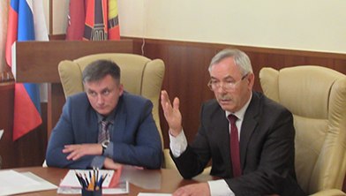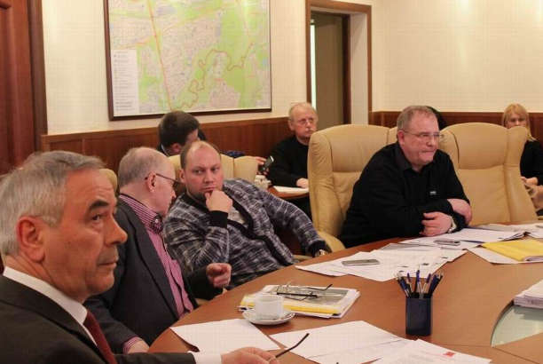

Работа с обращениями граждан

Прием населения депутатами Совета депутатов муниципального округа Фили-Давыдково осуществлялся как в аппарате СД МО Фили-Давыдково, так и на своих рабочих местах, не реже 1 раза в месяц, глава муниципального округа Фили-Давыдково – два раза в неделю, в соответствии с графиком приема.
График приема населения депутатами на территории избирательных округов в соответствии с действующим законодательством доводился до сведения жителей и в постоянном режиме размещался на информационных стендах района Фили-Давыдково и официальном сайте Совета депутатов.
За отчетный период в аппарате Совета депутатов организовано и проведено 100 приемов депутатами жителей района, на своих рабочих местах или вне аппарата СД МО – более 160.

Статистические данные по приему населения главой муниципального округа за 2016 и 2017 гг.:
Глава МО Фили-Давыдково | 2016 год | 2017 год
Количество принятых граждан | 75 | 83
На прием приходят по различным вопросам, это:
 | 2016 | 2017
Вопросы строительства в районе | 2
Вопросы системы образования | 3
Вопросы безопасности | 4
Социальные вопросы | 6 | 6
Вопросы потребительского рынка | 1
Благоустройство дворовой территории | 6 | 3
Вопросы проведения капремонта | 1
Жилищные вопросы (в т.ч. улучшение жилищных условий) | 7 | 12
Решение транспортных проблем | 3 | 1
Гаражно-парковочные вопросы | 4 | 4
Наружное освещение | 1 | 1
Установка ограждающих устройств на придомовой территории | 19 | 24
Вопросы по работе ограждающих устройств | 4 | 7
Уборка территории | 1
Решение проблем связанных с реновацией |  | 13
Вопросы по нежилым помещениям |  | 2
Вопросы по жилищно-коммунальным услугам | 2 | 4
Вопросы по жилищно-коммунальному хозяйству | 7 | 5
Прочие вопросы | 4 | 1

Статистические данные по обращениям населения к главе муниципального округа за 2016 и 2017 гг.:
Глава МО Фили-Давыдково | 2016 год | 2017 год
Количество обращений | 49 | 87
Обращения поступают по различным вопросам, это:
 | 2016 | 2017
Вопросы строительства в районе | 5 | 2
Вопросы системы образования | 1
Вопросы безопасности |  | 3
Социальные вопросы | 6 | 2
Благоустройство дворовой территории | 3 | 9
Вопросы проведения капремонта |  | 3
Жилищные вопросы (в т.ч. улучшение жилищных условий) | 1 | 7
Оборудование площадок для выгула собак |  | 1
Решение транспортных проблем | 2
Гаражно-парковочные вопросы |  | 6
Наружное освещение |  | 1
Озеленение и экология |  | 2
Установка ограждающих устройств на придомовой территории | 9 | 15
Вопросы по работе ограждающих устройств | 5 | 6
Уборка территории |  | 1
Решение проблем связанных с реновацией |  | 5
Вопросы по нежилым помещениям |  | 2
Вопросы по жилищно-коммунальным услугам |  | 8
Вопросы по жилищно-коммунальному хозяйству | 6 | 6
Прочие вопросы | 10 | 8

Моя деятельность, как глава муниципального округа, за отчетный период осуществлялась в строгом соответствии с Уставом муниципального округа Фили-Давыдково, федеральным законодательством и законами города Москвы.

Взаимодействие с населением

Продолжена традиция встреч со своими избирателями. В 2017 году в рамках мероприятий, с участием главы муниципального округа, членов молодежной палаты района Фили-Давыдково, советников главы управы, председателей первичных организаций Совета ветеранов района Фили-Давыдково, жителей района организованно и проведено 15 встреч, целью которых являлось установление обратной связи с населением для изучения общественного мнения о деятельности органов местного самоуправления, реализации принципов гласности и открытости в деятельности ОМС, обсуждение других вопросов, представляющих общественный интерес для населения.
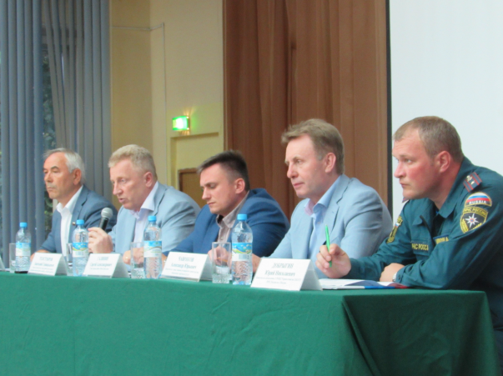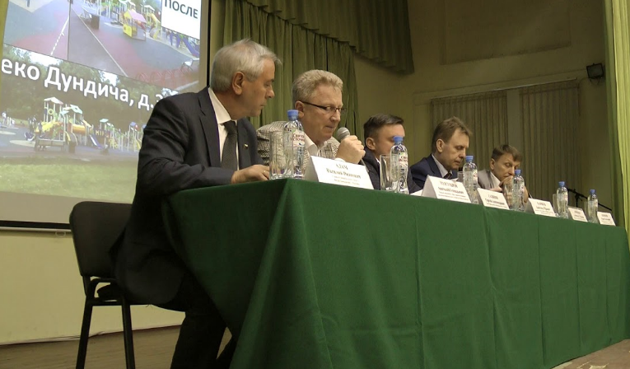
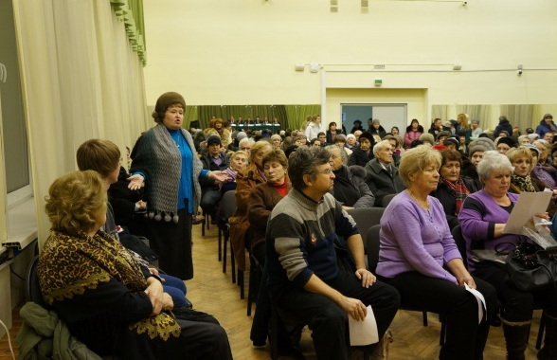
Взаимодействие с Ассоциацией «Совет муниципальных образований города Москвы»

Муниципальный округ Фили-Давыдково является членом Ассоциации «Совет муниципальных образований города Москвы».
Секретариат Совета оказал большую помощь в подготовке модельных проектов муниципальных правовых актов, в 2017 году их было более 15, проводил консультативную и другую методическую помощь, осуществлял координацию работы по всем направлениям деятельности.
Для создания дополнительных возможностей по публикации нормативных правовых актов органов местного самоуправления Accоциация выступила учредителем бюллетеня «Московский муниципальный вестник». Издание «Вестника» осуществляется при финансовой поддержке Департамента территориальных органов исполнительной власти, что дает каждому муниципальному округу в соответствии с Соглашением возможность публиковать свои материалы на бесплатной основе.

Проведение призыва 2017 года

Проведение призыва 2017 года граждан в муниципальном округе Фили-Давыдково производилось на основании статьи 59 Конституции Российской Федерации, Федерального Закона от 28 марта 1998 года № 53-ФЗ «О воинской обязанности и военной службе» и Указа Президента Российской Федерации от 30 марта 2017 года № 135 «О призыве в апреле-июле 2017 г. граждан Российской Федерации на военную службу и об увольнении с военной службы граждан, проходящих военную службу по призыву». В муниципальном округе Фили-Давыдково осуществлен весенний и осенний призывы граждан на военную службу в соответствии с контрольными цифрами. Установленное задание на призыв граждан на военную службу выполнено в полном объеме. Все мероприятия, связанные с призывом граждан на военную службу, предусмотренные нормативными и правовыми актами в области воинской обязанности и военной службы в целях реализации гражданами Российской Федерации конституционного долга и обязанности по защите Отечества, призывной комиссией района Фили-Давыдково выполнены. В ходе призыва граждан на военную службу проводились заседания призывных комиссий. Председателем и членами призывной комиссии района принималось участие в оповещении граждан, подлежащих призыву на военную службу в 2017 году и проживающих в районе Фили-Давыдково, с вручением им персональных повесток. Совместно с ОВД по району Фили-Давыдково была организована работа по выявлению места жительства граждан подлежащих призыву, уклоняющихся от службы в вооруженные силы РФ
Обеспечено 100% участие членов призывной комиссии в заседаниях; - проводился прием жителей по вопросам призыва и прохождения военной службы; - рассматривались обращения и жалобы граждан, поступающие в ходе призывной кампании. Принято участие в окружном мероприятии «День призывника» проводимом на базе войсковой части 83466 (147-я автомобильная база), с участием председателей призывных комиссий районов, военных комиссаров, призывников района ЗАО города Москвы и их родителей. По окончанию призыва граждан подготовлен и направлен отчет Мэру Москвы об итогах весеннего и осеннего призывов3 в муниципальном округе Фили-Давыдково.
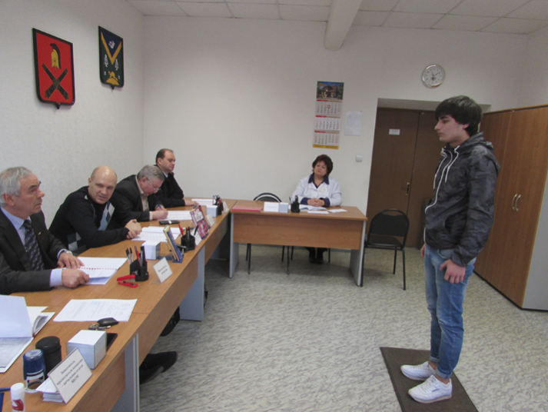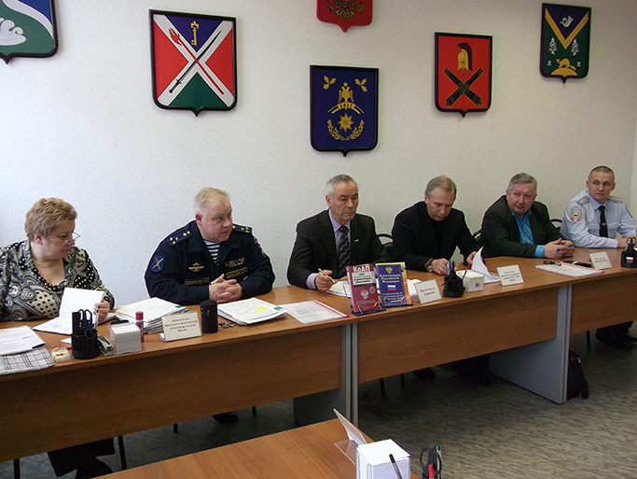
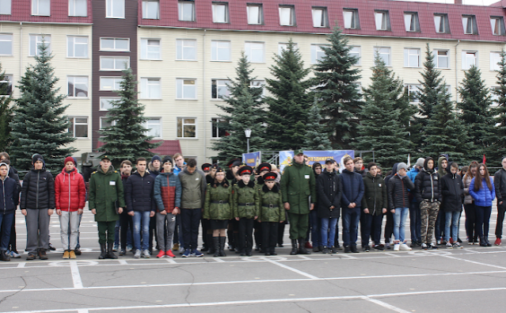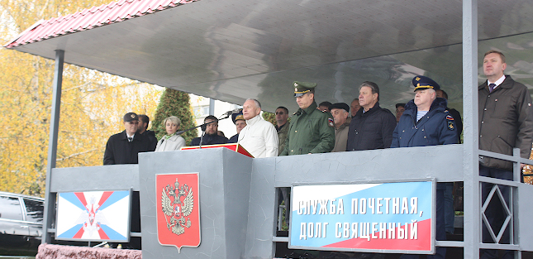
Координация деятельности органов местного самоуправления с органами исполнительной власти

В соответствии со ст.5 Закона г. Москвы от 6 ноября 2002 года № 56 «Об организации местного самоуправления в городе Москве» в целях координации своей деятельности органы государственной власти города Москвы и органы местного самоуправления создают совместные координационные, консультационные, совещательные и другие рабочие органы, как временные, так и постоянно действующие.
Еженедельно принимаю участие в оперативных совещаниях, проводимых главой управы района Фили-Давыдково, на которых довожу до руководящего состава управы основные мероприятия совета депутатов и аппарата СД МО Фили-Давыдково на текущую неделю, а также прорабатываются вопросы взаимодействия.
Для координации деятельности Глава муниципального округа и депутаты принимали участие в работе:
— Межведомственной комиссии по профилактике правонарушений при управе района Фили-Давыдково;
— Комиссии по оказанию адресной социальной помощи жителям района Фили-Давыдково;
— Комиссии по рассмотрению вопросов, связанных с организацией и выполнением работ по капитальному ремонту многоквартирных домов, расположенных на территории района Фили-Давыдково;
— Административной комиссии управы района Фили-Давыдково по делам об административных правонарушениях;
— Общественном совете по реализации региональной программы капитального ремонта общего имущества в многоквартирных домах на территории района Фили-Давыдково;
— Консультационном совете по вопросам межнациональных и межконфессиональных отношений при управе района Фили-Давыдково
Как глава муниципального округа принимаю участие в работе:
Координационных советах:
• Префектуры ЗАО г. Москвы и органов местного самоуправления;
• По взаимодействию управы района Фили-Давыдково и органов местного самоуправления;
- Являюсь руководителем окружной группы по обеспечению общественного контроля за реализацией Региональной программы капитального ремонта МКД при общественной Палате г. Москвы;
- в заседаниях Координационных советов, проводимых Префектурой ЗАО по взаимодействию органов исполнительной власти и органов местного самоуправления;
- в заседаниях Окружной комиссии по вопросам градостроительства, землепользования и застройки при Правительстве Москвы в Западном административном округе города Москвы и участвовал в обсуждении вопросов, касающихся района Фили-Давыдково, информировал комиссию о позиции депутатского корпуса;
- в проведение рабочих встреч совместно с управой района Фили-Давыдково по вопросам призывной компании и осуществления полномочий в рамках Закона города Москвы от 11.07.2012 № 39 «О наделении органов местного самоуправления муниципальных округов в городе Москве отдельными полномочиями города Москвы».
В 2017 году принимал участие во встречах различного уровня: с префектом ЗАО, заместителем Мэра Москвы, начальником УВД по ЗАО ГУ МВД России по г. Москве, депутатами Государственной Думы Российской Федерации и Московской городской Думы, участвовали во встречах с населением главы управы района Фили-Давыдково.
— Комиссии по чрезвычайным ситуациям и пожарной безопасности;
— Антитеррористической комиссии;
— Призывной комиссии;

Работа аппарата Совета депутатов была организована и направлена на:

- создание условий для оперативной и продуктивной работы депутатского корпуса
- эффективность и качество работы с обращениями жителей;
- обеспечение целенаправленной, эффективной, результативной и открытой деятельности Совета депутатов в рамках полномочий;
- качественное улучшение организации местных, праздничных, социально-значимых и иных зрелищных мероприятий, развитие местных традиций;
- активизации награждений, с целью признания заслуг и морального поощрения жителей с активной жизненной позицией и организаций, внесших вклад в развитие местного самоуправления, почетным знаком, почетной грамотой муниципального округа, дипломами, а также присвоения званий Почетного жителя муниципального округа за особые заслуги
- организацию и проведение профилактических мероприятий по предотвращению случаев коррупционных проявлений;
В 2017 году взаимодействие с общественными объединениями осуществлялось в рамках отношений, возникающих между общественными объединениями и органами МСУ (депутатами, аппаратом) в связи с реализацией законных прав граждан на осуществление местного самоуправления как непосредственно, так и через своих представителей в целях защиты общих интересов и достижения общих целей. В течение года велась активная работа по взаимодействию с общественными организациями и объединениями района Фили-Давыдково:
- Районным Советом ветеранов;
- общественной организацией инвалидов Союз «Чернобыль Москвы» России;
- районными поликлиниками;
- отделом МВД района Фили-Давыдково
- отделом ОПОП района Фили-Давыдково и др.
Все решения Совета депутатов по описи направлялись в Регистр муниципальных нормативных правовых актов и Дорогомиловскую межрайонную прокуратуру.
Решения, касающиеся реализации Закона города Москвы от 11.07.2012 № 39 «О наделении органов местного самоуправления муниципальных округов в городе Москве отдельными полномочиями города Москвы» – в Департамент территориальных органов исполнительной власти города Москвы и другие профильные Департаменты по принадлежности, префектуру Западного административного округа города Москвы и управу района Фили-Давыдково не позднее 3-х дней со дня их принятия.
В 2017 году в соответствии с решениями Совета депутатов муниципального округа Фили-Давыдково организованы и проведены три процедуры по публичным слушаниям.
В рамках организации процедуры публичных слушаний создавались Рабочие группы депутатов СД МО Фили-Давыдково, при содействии которых обеспечивался контроль за проведением слушаний, публикацией материалов в бюллетене «Московский муниципальный вестник» и на официальном сайте муниципального округа Фили-Давыдково, сбор предложений жителей и оформление результатов.
Проекты решений «О проекте решения Совета депутатов муниципального округа Фили-Давыдково «О внесении изменений и дополнений в Устав муниципального округа Фили-Давыдково», «О проведении публичных слушаний по проекту решения Совета депутатов муниципального округа Фили-Давыдково «О бюджете муниципального округа Фили-Давыдково на 2018 год и плановый период 2019 и 2020 годов» были опубликованы в бюллетене «Московский муниципальный вестник», и размещены на официальном сайте муниципального округа Фили-Давыдково, для информирования максимального количества жителей.

Взаимодействие с населением

В соответствии с Законом города Москвы от 06.02.2013 № 7 «О внесении изменений в Закон города Москвы от 6 ноября 2002 года № 56 «Об организации местного самоуправления в городе Москве» и статьи 1 и 8 Закона города Москвы от 22 октября 2008 года № 50 «О муниципальной службе в городе Москве», в целях обеспечения открытости и доступности для населения района Фили-Давыдково информации о деятельности Совета депутатов, аппаратом Совета депутатов муниципального округа Фили-Давыдково организована и ведется аудио-видеозапись заседаний с последующей трансляцией в информационно-телекоммуникационной сети «Интернет». Также жители района Фили-Давыдково принимали активное участие в заседаниях Совета депутатов, и работе профильных Комиссий.

Противодействие коррупции

В рамках обеспечения реализации Федерального закона от 25.12.2008 № 273-ФЗ «О противодействии коррупции», в целях создания системы противодействия коррупции в органах местного самоуправления муниципального округа Фили-Давыдково аппаратом Совета депутатов организовывались и проводились мероприятия в области совершенствования правового регулирования и организационного обеспечения деятельности по противодействию коррупции:
— мониторинг нормативной правовой базы Российской Федерации и города Москвы в сфере противодействия коррупции;
— работа по проверке достоверности и полноты представленных депутатами Совета депутатов сведений о доходах, расходах, об имуществе и обязательствах имущественного характера.
На официальном сайте размещалась актуальная информация об изменениях в муниципальных нормативных правовых актах по противодействию коррупции, публиковались статьи Дорогомиловской межрайонной прокуратуры.
На основании Федерального закона от 17.07.2009 № 172-ФЗ «Об антикоррупционной экспертизе нормативных правовых актов и проектов нормативных правовых актов» в адрес Дорогомиловской межрайонной прокуратуры направлялись проекты нормативных правовых актов аппарата СД МО Фили-Давыдково и решения Совета депутатов муниципального округа Фили-Давыдково для проведения экспертизы на соответствие законодательству. Замечаний по проектам не поступало. За отчетный период нарушений законодательства в сфере противодействия коррупции не выявлено.
В преддверии международного дня борьбы с коррупцией, 6 декабря 2017 г. в аппарате Совета депутатов муниципального округа Фили-Давыдково в рамках межведомственного взаимодействия состоялась рабочая встреча по вопросу «Осуществление антикоррупционной деятельности в органах местного самоуправления муниципального округа Фили-Давыдково». В мероприятии приняли участие: глава муниципального округа Фили-Давыдково, глава управы района Фили-Давыдково, муниципальные служащие аппарата Совета депутатов муниципального округа Фили-Давыдково. В ходе встречи были рассмотрены вопросы взаимодействия органов исполнительной власти, органов местного самоуправления и надзорных органов в области совершенствования правового регулирования и организационного обеспечения деятельности по противодействию коррупции. Итогом встречи стало обсуждение плана мероприятий по противодействию коррупции в органах местного самоуправления муниципального округа Фили-Давыдково в 2018 году.
В обсуждении вопросов также приняли участие представители межрайонной прокуратуры. При подготовке к заседанию запрашивались дополнительные материалы в органах законодательной и исполнительной власти.

Организация местных, праздничных, социально-значимых и иных зрелищных мероприятий, развитие местных традиций

В 2017 году традиционно проведен целый ряд мероприятий для жителей муниципального округа Фили-Давыдково. В муниципальном округе Фили-Давыдково закладываются новые традиции и развиваются уже созданные. Особенно массово проходят мероприятия на основной районной площадке Мазиловский пруд возле метро Пионерская. Это Масленица, День Победы, День города, Новый год.
Также популярностью пользуются у жителей района мероприятия, проводимые аппаратом Совета депутатов в Библиотеке имени Забелина, Совете ветеранов, ЦСО Фили-Давыдково.
Я лично осуществляю контроль за запланированными на территории муниципального округа Фили-Давыдково мероприятиями и принимаю личное участие во всех праздничных и социально-значимых мероприятиях, проводимых в районе.
Всего за отчетный период проведено более 16 массовых и социально-значимых мероприятий. Общий охват населения – более 10 000 жителей, в том числе:
Оказание услуг по организации и проведению праздничного мероприятия, приуроченного к празднованию Дня пожилого человека, для жителей муниципального округа Фили-Давыдково.
Оказание услуг по организации и проведению праздничного мероприятия, приуроченного к празднованию Дня матери, для жителей муниципального округа Фили-Давыдково.
Оказание услуг по организации и проведению праздничного Новогоднего мероприятия, для жителей муниципального округа Фили-Давыдково.
Оказание услуг по организации и проведению праздничного мероприятия «V-й Фестиваль военных специальностей», для жителей муниципального округа Фили-Давыдково. (в рамках военно-патриотического воспитания граждан, проживающих на территории муниципального округа Фили-Давыдково)
Оказание услуг по организации и проведению праздничного мероприятия «Патриотическо - краеведческий марафон», посвящённого 75-летию битвы под Москвой. (в рамках военно-патриотического воспитания граждан, проживающих на территории муниципального округа Фили-Давыдково)
Оказание услуг по организации и проведению праздничного мероприятия «Это наша Победа!» посвященного 75-летию битвы под Москвой для жителей муниципального округа Фили-Давыдково. (в рамках военно-патриотического воспитания граждан, проживающих на территории муниципального округа Фили-Давыдково)
Оказание услуг по организации и проведению праздничного торжественного митинга, посвященного 115-летию Героя Советского Союза Николая Федоровича Ватутина. (в рамках военно-патриотического воспитания граждан, проживающих на территории муниципального округа Фили-Давыдково)
Оказание услуг по организации и проведению праздничного Новогоднего мероприятия приуроченного к Пленуму, посвященному 75-й годовщине «Битвы за Москву» для актива Совета ветеранов района Фили-Давыдково, жителей муниципального округа Фили-Давыдково. (в рамках военно-патриотического воспитания граждан, проживающих на территории муниципального округа Фили-Давыдково)
Оказание услуг по организации и проведению праздничного Новогоднего мероприятия «Новогодние чудеса» для жителей муниципального округа Фили-Давыдково. (в рамках военно-патриотического воспитания граждан, проживающих на территории муниципального округа Фили-Давыдково)
Оказание услуг по организации и проведению праздничного Новогоднего мероприятия «Зимняя сказка» для жителей муниципального округа Фили-Давыдково.
Оказание услуг по организации и проведению праздничного мероприятия «Москва - город моей мечты!», приуроченного ко Дню города, для жителей муниципального округа Фили-Давыдково
Оказание услуг по организации и проведению праздничного мероприятия День города, для жителей муниципального округа Фили-Давыдково.
Оказание услуг по организации и проведению праздничного мероприятия Мой дворик, для жителей муниципального округа Фили-Давыдково.
Оказание услуг по организации и проведению праздничного мероприятия Чествование золотых медалистов, для жителей муниципального округа Фили-Давыдково.
Оказание услуг по организации и проведению праздничного мероприятия, для Ветеранов ВОВ (23 февраля и 8 Марта) и жителей муниципального округа Фили-Давыдково.
Оказание услуг по организации и проведению праздничного мероприятия Москва столица в историях и лицах, для жителей муниципального округа Фили-Давыдково.
Оказание услуг по организации и проведению праздничного мероприятия Широкая масленица, для жителей муниципального округа Фили-Давыдково.
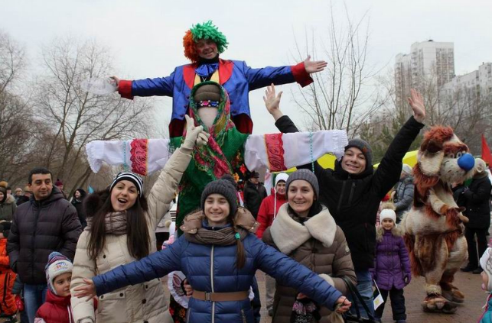
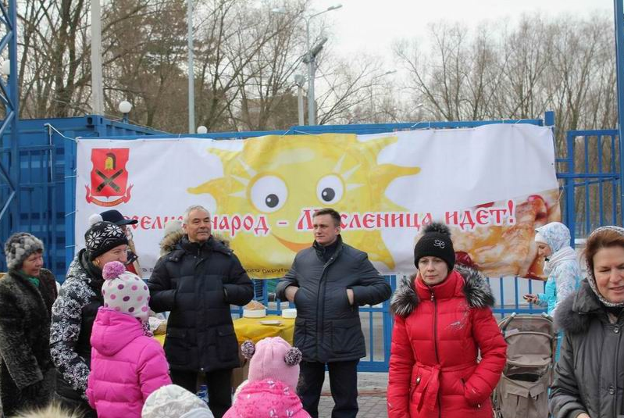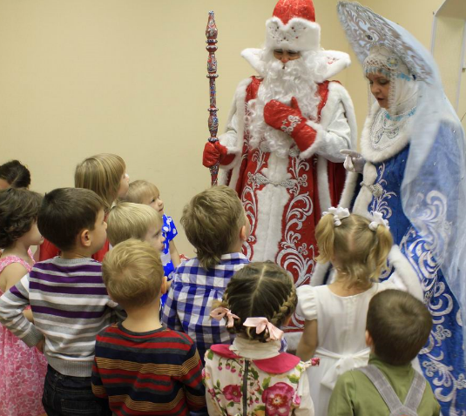

Обеспечение деятельности Совета депутатов

Бюджетная отчетность в аппарате Совета депутатов муниципального округа Фили-Давыдково составлялась в соответствии с Инструкцией о порядке составления и представления годовой, квартальной и месячной отчетности об исполнении бюджетов бюджетной системы Российской Федерации, утвержденной приказом Министерства финансов Российской Федерации от 28.12.2010 г. № 191н (с учетом изменений, внесенных приказами Минфина РФ от 29.12.2011 г. № 191н, от 26.10.2012 г. № 138н, от 19.12.2014 г. № 157н).
Поступившие средства использовались по целевому назначению в разрезе источников финансирования в соответствии с утвержденной сметой.
Бухгалтерский учет велся в соответствии с правилами и порядком ведения бухгалтерской и финансовой отчетности, утвержденными Федеральным законом от 06.12.2011 г. № 402-ФЗ "О бухгалтерском учете", Приказом Министерства финансов Российской Федерации от 01.12.2010 г. № 157н «Об утверждении Единого плана счетов бухгалтерского учета для органов государственной власти (государственных органов), органов местного самоуправления, органов управления государственными внебюджетными фондами, государственных академий наук, государственных (муниципальных) учреждений и Инструкции по его применению».
Годовая бюджетная отчетность за 2017 год составлена в полном объеме и представлена в Департамент финансов города Москвы в электронном виде и передана на портал Департамента финансов города Москвы в программный комплекс «СВОД-СМАРТ».
При составлении бухгалтерской отчетности использовался лицензионный программный продукт 1-С Предприятие. Задолженностей за истекший год перед контрагентам аппарат Советадепутатов муниципального округа Фили-Давыдково не имеет.

Информирование населения о деятельности Совета депутатов

В своей работе Совет депутатов руководствуется принципами открытости и гласности. Главной задачей взаимодействия Совета депутатов со средствами массовой информации является полное и объективное информирование населения района Фили-Давыдково о деятельности депутатского корпуса.
Совет депутатов муниципального округа Фили-Давыдково постоянно стремится к формированию устойчивого интереса жителей района к принимаемым Советом депутатов решениям. Деятельность Совета в 2017 году регулярно освещалась в средствах массовой информации.
Основной целью информирования населения о деятельности органов местного самоуправления является обеспечение информационной открытости и прозрачности деятельности ОМС Фили-Давыдково и создание условий для осуществления гражданского контроля над деятельностью органов местного самоуправления.
Своевременно проводилась публикация нормативно-правовых актов и информации о деятельности органов местного самоуправления на сайте органов местного самоуправления www.аппарат-сд-мо-фили-давыдково.рф.
Сайт муниципального округа Фили-Давыдково www. аппарат-сд-мо-фили-давыдково.рф является официальным и пользуется большой популярностью у населения. На страницах сайта размещена вся необходимая информация о деятельности аппарата Совета депутатов, Совета депутатов, изменениях в законодательстве, информация о местных праздниках и других социально-значимых мероприятиях. Сайт привлекает большее количество жителей района к деятельности органов местного самоуправления и влияет на формирование активной гражданской и общественной позиций жителей Фили-Давыдково. На сайте работает рубрика «Обратная связь», посредством которой жители района задают свои вопросы в адрес депутатов муниципального округа.
Изготавливалась и размещалась на наружных информационных носителях информация к праздничным датам, по актуальным вопросам деятельности органов местного самоуправления в соответствии с Соглашением с управой района Фили-Давыдково.
На информационных стендах района размещались материалы о приеме населения депутатами, о приеме граждан главой МО и о проведении публичных слушаний по вопросам местного значения.
В 2018 году целесообразно обсудить вопрос о создании аккаунтов депутатов Совета депутатов муниципального округа Фили-Давыдково в социальных сетях, где будут размещаться новости муниципального округа, информация о работе депутатов и анонсы мероприятий.
Подводя итоги, во-первых, хочется поблагодарить всех депутатов Совета депутатов за активную жизненную позицию, за профессионализм и ответственность при выполнении своих депутатских обязанностей. Во-вторых, поблагодарить коллег – сотрудников префектуры ЗАО, управы района Фили-Давыдково, Дорогомиловской межрайонной прокуратуры, Совета муниципальных образований и т.д. за содействие и помощь в деятельности органов местного самоуправления.
Депутаты СД МО, несмотря на занятость на рабочих местах, всегда находили время для работы в Совете, для общения с жителями, искали и находили пути решения их проблем.
Конечно, пока далеко не все в нашей работе получается так, как хотелось бы. Убежден, что деятельность органов местного самоуправления только тогда будет эффективной, когда все органы и ветви власти будут действовать слаженно и ответственно, каждый в меру своей компетенции. Ведь ни для кого не секрет, что иногда проблемы возникают из-за несогласованности действий. Нам есть над чем работать.
Совет депутатов муниципального округа Фили-Давыдково сегодня – работоспособный, профессиональный и эффективный коллектив, который готов продолжить и усилить работу по повышению уровня гражданской ответственности, активности жителей муниципального округа Фили-Давыдково, по привлечению наших избирателей к управлению своим районом, участию в решении жизненно важных вопросов.
Не могу не остановиться на такой важной теме для депутатов и жителей, как проведение выборов Президента РФ в 2018 году.
Уверен, что выборы пройдут успешно!
Совету депутатов совместно с аппаратом СД МО Фили-Давыдково, общественными организациями района необходимо провести эффективную работу по активизации избирательной активности и максимальному предвыборному информированию населения.
Искренне надеюсь, что и в этом году наша работа будет конструктивной и результативной, как и в предыдущие годы.

